关于召开江苏省高职高专院校体育教学指导委员会全体委员会议的通知
为贯彻《国务院办公厅转发教育部等部门关于进一步加强学校体育工作若干意见的通知》（国办发[2012]53号）文件精神，总结2012年我省高职院校体育工作开展情况，研讨部署2013年我省高职高专院校体育工作，经研究决定于2013年1月20日在南京召开省高职高专教学指导委员会委员会议，现将有关事项通知如下：
一、会议时间：2013年1月20-21日
二、会议地点：南京饭店。
三、会议对象：全体教指委委员（名单附后）、有关领导及专家。
四、报到要求：
1、外地委员1月20日中午11点之前报到，南京委员13点之前报到。
2、报到具体地址：南京饭店紫霞楼大厅。（南京市中山北路259号）
五、会议日程：（月20日14：00---17:30）
1、传达全国高职高专院校体育部主任培训班会议精神。
2、总结2012年我省高职院校体育工作开展情况。
3、研讨部署2013年我省高职高专体育工作。
4、研讨全国高职高专院校体育教师基本功大赛的选拔以及
体育育社团评选等相关工作。
六、费用：
来回车费及住宿费自理，其它费用由会议承担。
七、联系人：孔煜 联系电话：18951797580

未尽事宜，另行通知。
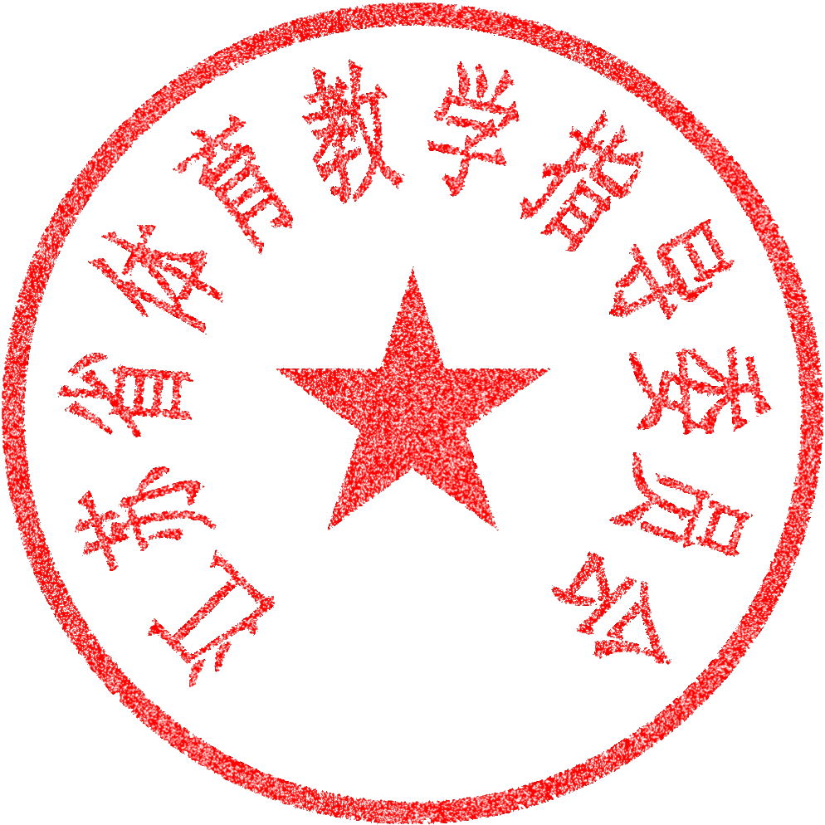
江苏省高职高专体育教学指导委员会
2013.1

附：教指委委员名单
：
梁培根 南京信息职业技术学院 周 兵 南京师范大学
戴 铭 南通纺织职业技术学院 邓 雷 江苏经贸职业技术学院
谢 斌 常州工程职业技术学院 刘 晓 江苏建筑职业技术学院
曹锦飞 南京工业职业技术学院 葛 坚 南京化工职业技术学院
张美云 江苏海事职业技术学院 钱北军 常州轻工职业技术学院
谢谦梅 江苏农林职业技术学院 何桂芳 苏州卫生职业技术学院
华宝元 无锡职业技术学院 赵永林 扬州工业职业技术学院
东 明 盐城卫生职业技术学院 王建民 泰州职业技术学院
叶 鹏 徐州工业职业技术学院 孙兴东 淮安信息职业技术学院
吴 琨 连云港师范高等专科学校

